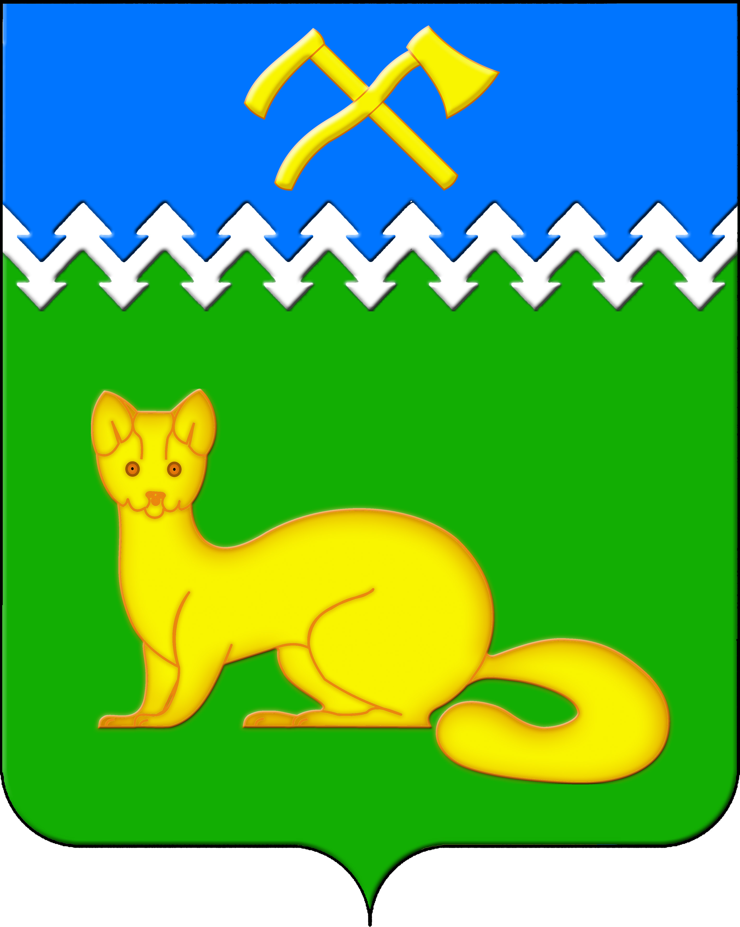
АДМИНИСТРАЦИЯ БОГУЧАНСКОГО СЕЛЬСОВЕТА
БОГУЧАНСКОГО РАЙОНА
КРАСНОЯРСКОГО КРАЯ

П О С Т А Н О В Л Е Н И Е
29.12.2022 с. Богучаны № 284 - п

О присвоении адреса земельному
участку в с. Богучаны, ул. Ленина, 26

Рассмотрев поступившее обращение правообладателя объекта недвижимости с кадастровым номером 24:07:1201002:517 о присвоении адреса, в целях внесения актуальных сведений в Федеральную информационную адресную систему и упорядочения адресного хозяйства на территории МО Богучанский сельсовет, руководствуясь пп. 21 п. 1. ст. 14 Федерального закона от 06.10.2003 № 131-ФЗ «Об общих принципах организации местного самоуправления в Российской Федерации», требованиями, установленными Постановлением Правительства РФ от 19.11.2014 № 1221 «Об утверждении Правил присвоения, изменения и аннулирования адресов» и Уставом Богучанского сельсовета,
П О С Т А Н О В Л Я Ю:
1. Земельному участку с кадастровым номером 24:07:1201002:517, ранее имеющему адрес: Красноярский край, р-н Богучанский, с. Богучаны, ул. Ленина, 26, присвоить адрес:
- Российская Федерация, Красноярский край, муниципальный район Богучанский, сельское поселение Богучанский сельсовет, село Богучаны, улица Ленина, земельный участок 26.
2. Специалистам ОЖТ администрации Богучанского сельсовета разместить вышеуказанные сведения о присвоении адреса объекта адресации и о кадастровом номере в Государственном адресном реестре.
3. Контроль за исполнением данного постановления оставляю за собой.
4. Постановление вступает в силу со дня подписания.

Глава Богучанского сельсовета Л.В. Шмелева

